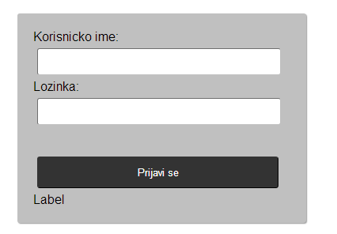
LOGOVANJE: za sad je namesten ovakav ekran ali vi treba samo da unesete svoje korisnicko ime kako bi proverili da li vam je otvorena mogucnost da koristite ovu aplikaciju

Kliknete na dugme Prijavi se i prebacuje vas na naslovnu stranu aplikacije

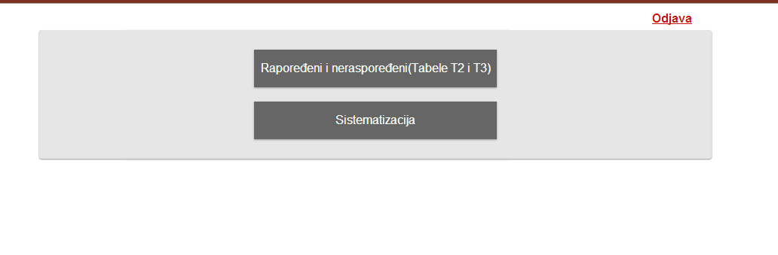
NASLOVNA: sluzi za prikaz menija koji vas dalje vode ka drugim delovima aplikacije. Za sada ima samo dve stavke, prosirivacu kako smislimo jos neki izvestaj

RASPOREDJENI i NERASPOREDJENI
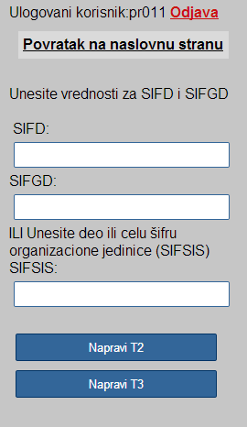
Ove dve tabele dobijaju se na istoj strani, sve zavisi od toga koje cete dugme kliknuti. Da objasnim delove na levoj strain:
Linkom Odjava odjavljujete se iz aplikacije i vraca vas na stranu za logovanje
Ovaj link vas vraca na naslovnu stranu

Stvari koje trebate uneti. Unosite SIFD i SIFGD(mozete uneti i deo sifgd-a). NPR : SIFD=1 i SIFGD=C1 ili SIFD=1 i SIFGD=C. Sve unosite BEZ %(to je ukljuceno u aplikaciji). Mozete naravno uneti i samo SIFD ili samo SIFGD ili deo SIFGD-a

Drugi nacin je da unesete SIFSISN, mozete uneti deo ili ceo SIFSISN. U ovom slucaju nemate potrebe da unosite SIFD i SIFGD

Zatim kliknete na jedno od ova dva dugmeta. Kao sto samo dugme kaze dobicete tabelu T2 ili T3.

IZVESTAJI
Forma koja se pojavljuje sa desne strane naziva se ReportViewer i u njemu se vrsi pregled dobijenog izvestaja. Ovako izgleda izvestaj za rasporedjene zaposlene. Primer je naveden za sifsis like ‘650%’

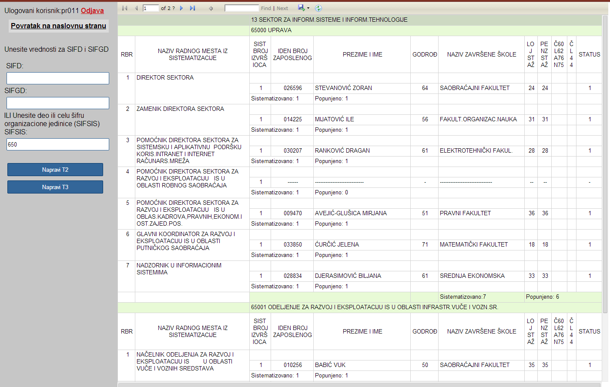

Ekran isto izgleda i za tabelu nerasporedjenih ali je izvestaj drugaciji sto se vidi na sledecoj slici
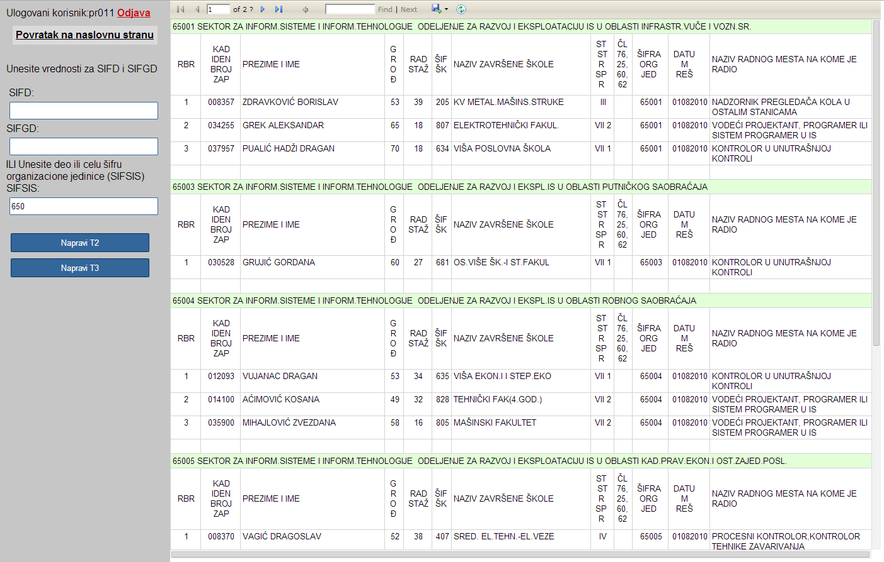
Kao sto vidite i ovde se sve prikazuje u tom ReportViewer-u.
Najbitnije kod ove kontrole je da vam objasnim sta ovi dugmici znace pri vrhu i zasta ce te ih koristiti:
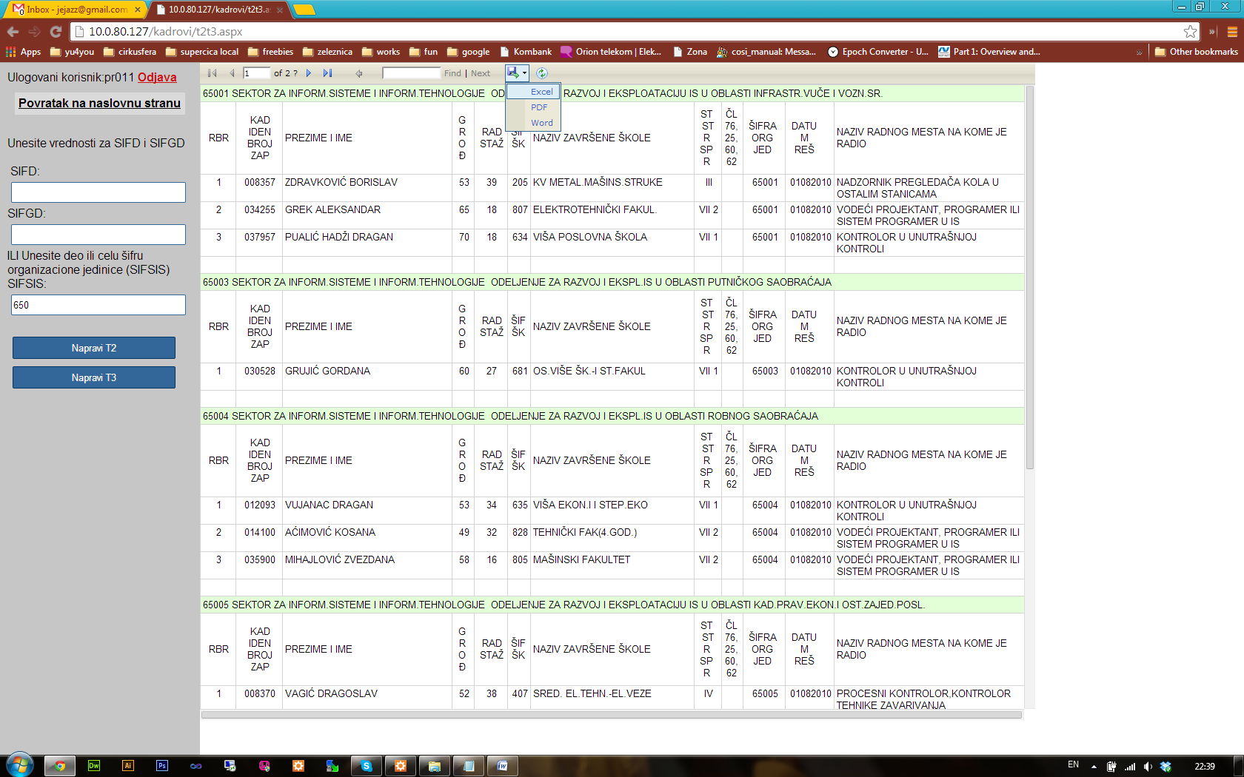
Dugmici redom oznacavaju sledece:
- Idi na prvu stranicu
- Idi na prethodnu stranicu
- Idi na stranicu, pa u kucicu unesete stranicu koju zelite(ovo of 2? Prikazuje koliko stranica ima. U pocetku kada se prikaze izvestaj, ako ima vise od 1 strane on prikaze ovako. Tacan broj strana se dobija kada se ucita ceo izvestaj tj kad dodjete do poslednje strane)
- Idi na sledecu stranu
- Idi na poslednju stranu
Ova kucica ovde sluzi da nadjete neku rec ili neki pojam u izvestaju. Ukucate sta trazite i kliknete na Find. Kada nadje trazeni pojam, ako ima vise rezultata, kliknete Next za sledeci u nizu rezultata i tako setate po izvestaju gledajuci gde se sve nalazi trazeni pojam
Ovo je poslednji deo i mozda najbitniji. On vam omogucava da sacuvate izvestaj na kompjuter. Kada kliknete tu ikonicu (plava disketa) dobija se ovaj padajuci meni koji vam omogucava da sacuvate izvestaj kao Excel, Word ili PDF document. Na bilo koji da kliknete aplikacija ce automatski da sacuva iavestaj u trazenom format na vas kompjuter.
NAPOMENA: Kod tabela T2 i T3 izvestaji se cuvaju kao T2.xls ili T2.doc ili T2.pdf za rasporedjene i T3.xls ili T3.doc ili T3.pdf za nearasporedjene. Kada vam tako sacuva izvestaj potrebno je da tug de ga sacuvate, pronadjete ga i promenite mu ime u nesto kao recimo:
- Trazili ste T2 za 650 u excel: dobili ste T2.xls menjate u Rasporedjeni650.xls. Ako to nije bitno onda i nemorate
SISTEMATIZACIJA
Kod sistematizacije je sve isto sto se tice prikaza izvestaja, isto koristi ReportViewer, sa istim ovim dugmicima. Malko je drugaciji unos podataka za pretragu:
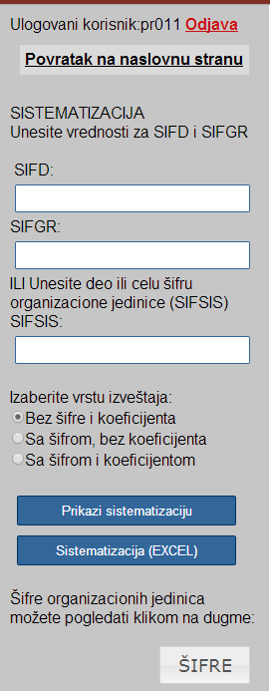
Kao i kod tabela T2 i T3, unosite neka od polja SIFD, SIFGR ili SIFSIS. Ovde pored toga birate i koju vrstu izvestaja zelite, zavisno od toga da li treba da se prikazu koeficijenti, sifre koeficijenata ili nista
Klikom na dugme Prikazi sistematizaciju dobijate izvestaj u zeljenoj formi. Primer izvestaja se moze videti na sledecoj slici(sistematizacija1)
Klikom na dugme Sistematizacija(EXCEL) dobija se izvestaj koji je prost prikaz tabele sistematizacije za odredjeni unos. Primer ovog izvestaja mozete videti na slici sistematizacija2

Na kraju dugme SIFRE. Uvek trazimo sifre org jedinica, po raznim nekim papirima, cak i ako promenimo nesto moramo da opet stampamo. Klikom na ovo dugme otvara se prozorcic gde se prikazuje tabela org jedinice: SIFD, SIFGR, SIFSIS i NAZIV(NOJ) Pogledajte sliku sistematizacija3
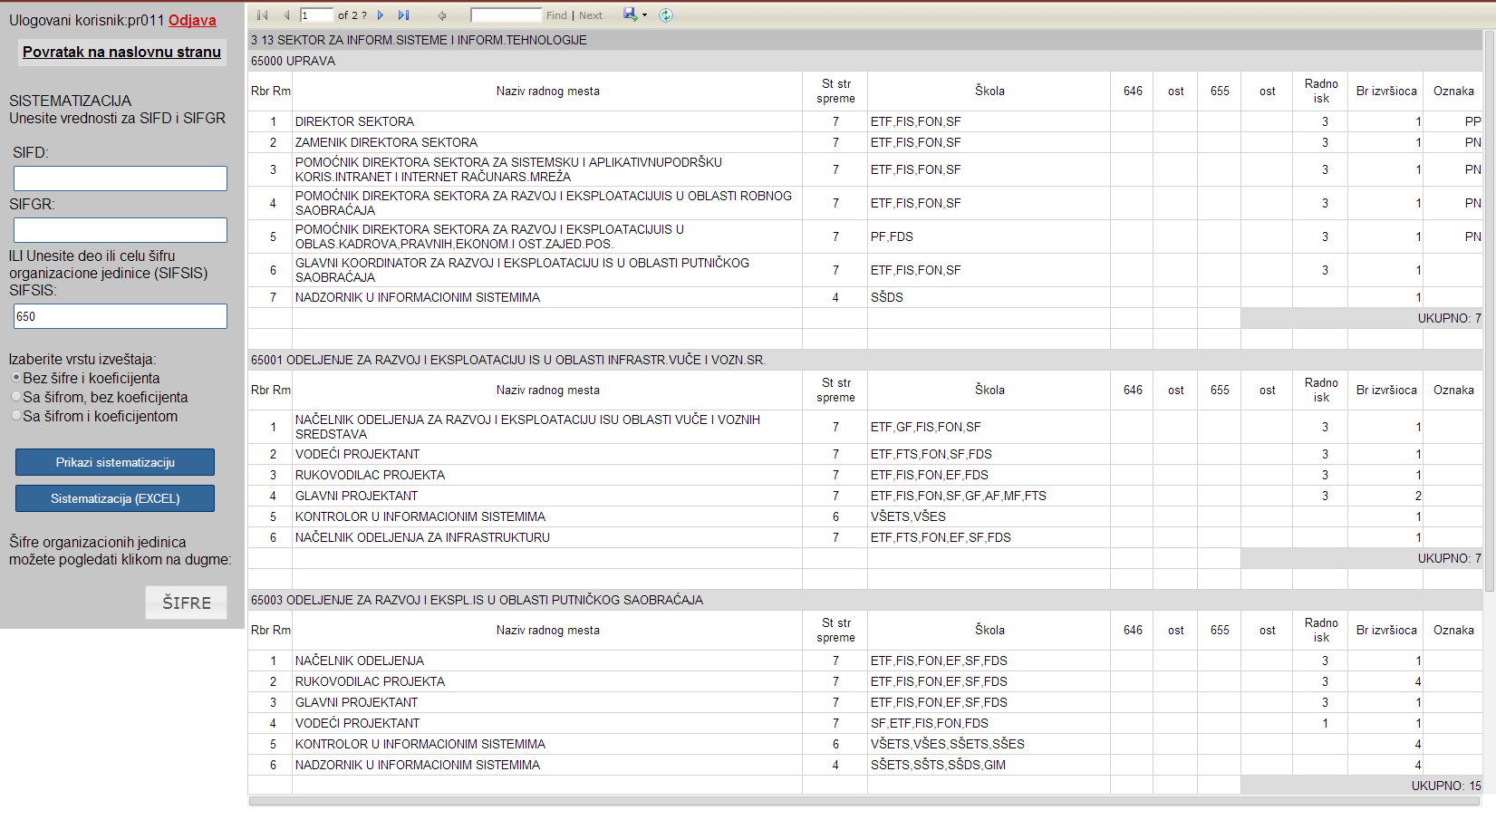
Slika sistematizacija1: Primer sistematizacije za 650, bez sifre i koeficijenta. Slicno izgledaju izvestaji i sa sifrom bez koef, i sa sifrom i koef
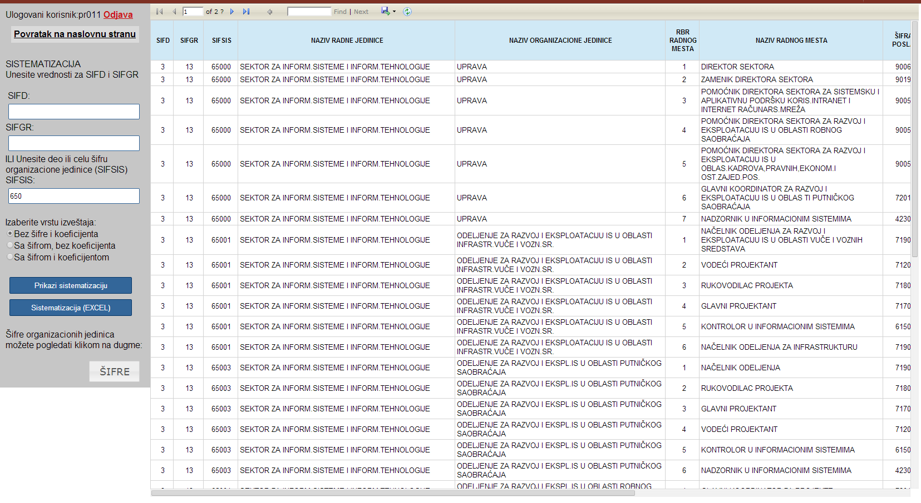
Slika sistematizacija2: primer ovog oblika izvestaja za 650. Ovo je ako neko trazi ovakav nacin prikaza i treba je sacuvati uglavnom kao excel.
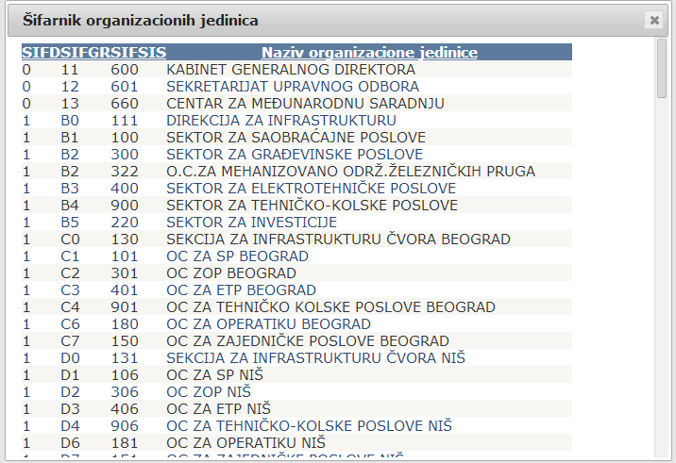
Slika sistematizacija3

